**Внеклассное мероприятие.**

**Демонстрация коллекции одежды**

**«Новая жизнь или старая джинса».**

Преподаватель Ушакова Л.В.

Предмет технология

категория – высшая

МБОУ ООШ с. Майское

Иглинского района

Республики Башкортостан

20.12.2013г.

Демонстрация коллекции одежды

«Новая жизнь или старая джинса».

Цель: повысить интерес к предмету «Технология».

Задачи:

1. Развить экологическую культуру.
2. Развить экономическую культуру.
3. Повысить личностную самооценку.

Капризы моды не так уж безобидны: «гвоздь» одного сезона в следующем пополняет свалку.

Мусорные свалки – это большая проблема для современной экологии. Во-первых, при попадании в окружающую среду, многие вещества становятся загрязнителями природы, так как разлагаются в течение длительного периода времени, выделяя ядовитые вещества. Во-вторых, ресурсы Земли не безграничны и не могут быть восполнены в кратчайшие сроки. В-третьих, устаревшие изделия, могут стать дешевым источником для производства многих вещей и материалов, чем природные ресурсы.

Сегодня люди предпочитают покупать новую одежду, а не восстанавливать старую, что привело к появлению текстильных гор, требующих утилизации.

У каждого подростка скапливается в шкафу отслужившая свой век одежда. Куда девать залежи старой одежды? Что сделать с любимыми старыми джинсами? На первый взгляд, у нее нет никакого будущего. Но нужно знать, что старые и поношенные джинсы могут чудесным образом превратиться в красивые и полезные изделия.

Джинсы и джинсовая ткань уже вошли в легенду.

Джинсы – особый вид одежды, которая сегодня есть у каждого, вне зависимости от моды. Они прошли долгий путь в мире моды, первоначально считались одежной рабочих, а затем подняли свой статус до небывалых высот, став в некоторый период не только предметом роскоши, но и символом демократии, бунтарства и уверенности.

20 мая 2013 года исполнялось 140 лет со дня превращения обычных штанов в совершенно новый предмет одежды - джинсы. В этот день был получен патент N 139,121 от Бюро Патентов и Торговых Марок США.

Джинсы изобрел эмигрант из Германии Леви Страус, который содержал магазин готовой одежды в Калифорнии, в ту пору охваченной "золотой лихорадкой". Его основными клиентами были золотоискатели и шахтеры, которые нуждались в прочной и дешевой одежде. Особые претензии у них был к карманам, которые быстро рвались (старатели использовали карманы для хранения образцов породы). В конце 1872 года Страус познакомился с портным Джейкобом Дэвисом, который придумал скреплять карманы штанов заклепками для вящей прочности.

Традиционный голубой цвет джинсовой ткани также объясняется не дизайнерским расчетом, а вполне прозаическими причинами. В 19 веке самым дешевым и стойким красителем считалось индиго, придававшее тканям темно-синий цвет.

Основное качество джинс - прочность. Поэтому они распространились по всему миру, не потеряв ни одной из тех особенностей, которые характеризовали их с момента появления: карманы, декоративные накладки, наружные швы и др.

Джинсы относятся к самым любимым вещам молодежи.

Джинсовые изделия можно приспособить к любым условиям, превратить их в выходную и даже вечернюю одежду, для этого можно использовать шелковые ленточки, шнуры, вышивку, стразы, аппликацию, яркую броскую фурнитуру и многое другое.

Что делать, когда джинсы совсем износились?

Старые джинсовые вещи можно перекроить в шорты, жилеты, топы. Красиво разорвать в нужных местах, смастерить красивое платье, юбку и без особых затрат получить красивые и полезные вещи, но и удовольствие от собственного творчества. Ведь старые джинсы можно многократно видоизменять и каждую деталь использовать для создания модных и стильных вещей. От новой одежды до джинсовых «фенечек».

Наверное, самые забавные решения – это те вещи, в которых еще можно узнать старые джинсы: штанина от папиных джинс, ставшая рюкзаком или сумка, выполненная из верхней части брюк или юбки. Красивое болеро или жилет, сшитый из старой куртки брата, платье или юбка из джинсовых лоскутиков, декоративный пояс, собранный из мелких кусочков, бальное платье из маминого сарафана, юбка в складку или с воланами из старого комбинезона сестры.

Новые вещи получаются уникальными. Встретить подобную вещь на ком-либо невозможно, так как изделие эксклюзивное. При этом новая вещь в вашем гардеробе будет единственная в своем роде и будет отвечать вашим вкусам.

Другая сторона использования старых джинсовых вещей для пошива новых - это экономическая целесообразность. Экономятся семейный бюджет. Рыночная цена новой джинсовой вещи в среднем не менее 1000 рублей. Можно дать вторую жизнь старой добротной одежде, которая не нужна, и одновременно учитывать новые веяния моды.

Мы по-новому взглянули на старые джинсы и создали коллекцию новых интересных моделей одежды из старых джинсовых вещей.

Похвала окружающих, восторженные взгляды повышают внутреннюю самооценку. Во время демонстрации моделей можно преодолеть страх, робость, неуверенность в себе. Таким образом, стать более уверенными в себе, преодолеть комплексы.

Переделывая старые джинсы на новый лад, можно сформировать навыки практического шитья, развить конструктивное мышление и пространственное воображение, художественный вкус, умение творчески подходить к созданию собственной модели. Расширить кругозор и информированности в мире моды. Развить терпение и трудолюбие. И, наконец, насладиться плодами собственного труда и продемонстрировать окружающим свою новую одежду.

Количество моделей: 7

Музыкальное сопровождение: песня «Родина моя»,

слова: Рождественский Р., музыка: Тухманов Д.

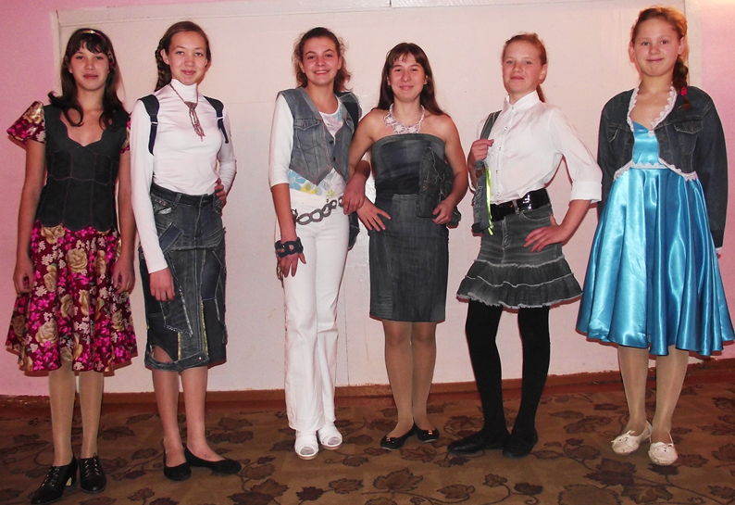

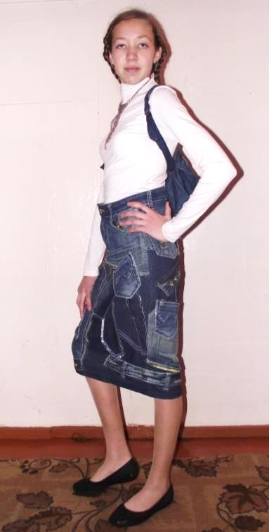

Модель №1

Состоит из юбки и рюкзака. Рюкзак сшит из брючины папиных штанов. Юбка собрана из различных доскутиков и обрезков, карманов, поясов, клапанов. Декорирована металлическими молниями.

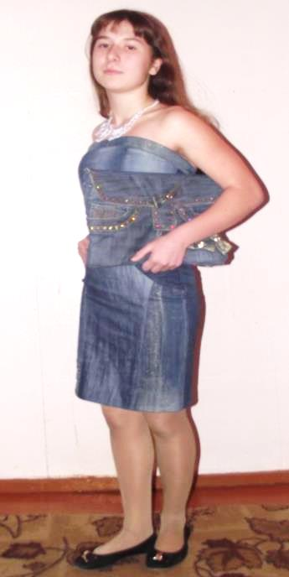Модель№2

Джинсовое платье и джинсовый клатч.

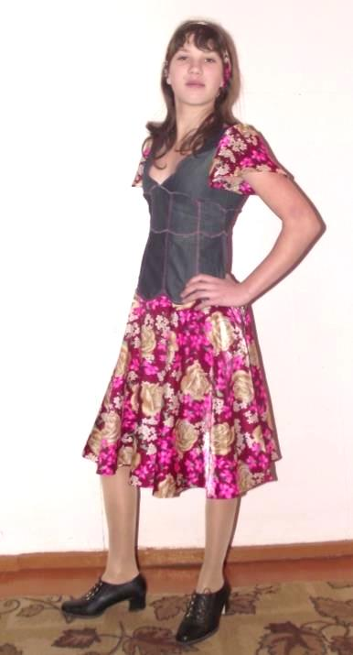Платье сшито из передней и задней половины двух джинс. Клатч изготовлен из верхней части юбки, декорирован паетками и джинсовыми бантами .

Модель№3. Джинсовое платье стилизовано под русский народный сарафан.

Для пошива использована джинсовая ткань с эластаном и ткань с цветочными принтами. По линии швов декорировано контрастными нитками.

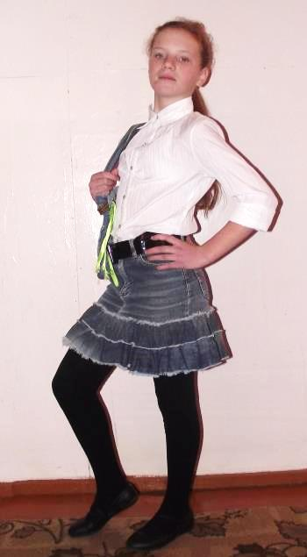

Модель №4. Юбка с воланами в два ряда и сумка. Юбка сшита из джинс брата. Верх юбки – верхняя часть джинс, воланы – нижняя часть джинс. Сумка сшита из маминой юбки, декорирована атласными лентами и поясом из деревянных деталей.

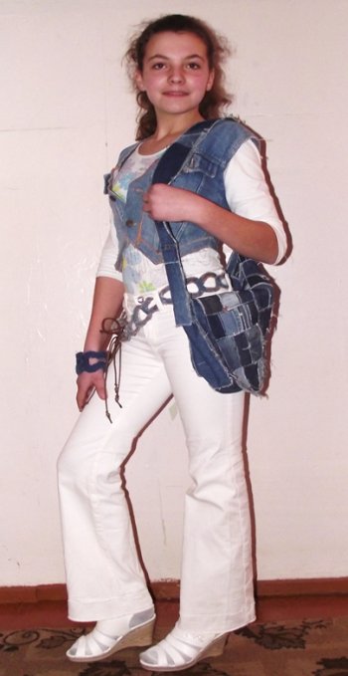 Модель №5. Джинсовые брюки, джинсовый жилет и сумка.

Брюки сшиты из двух брюк. В нижней части выполнены вставки для расширения низа. Джинсовый пояс изготовлен из отдельных элементов и собран в цепочку. Жилет сшит из курточки младшего брата. На спинке выполнена вставка и декорирование термоаппликацией – золотой дракон. Сумка изготовлена из джинсовых лоскутиков и декорирована пуговицами, стразами, бусинами.

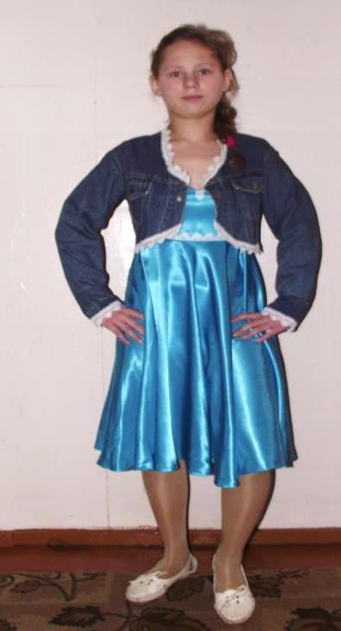

Модель№6. Джинсовый кардиган.

Модель переделана из куртки брата. Изменена спинка, рукава и передние полочки. Кардиган декорирован кружевами.

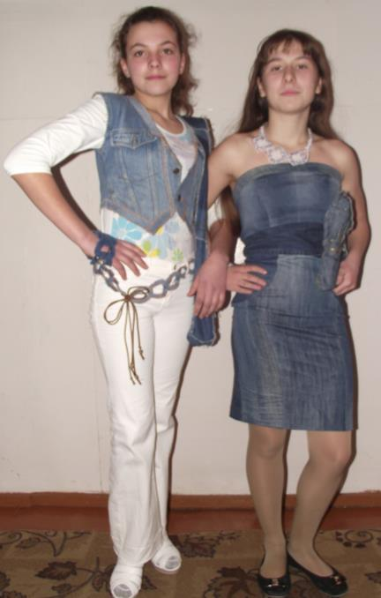

Модели № 5 и №2

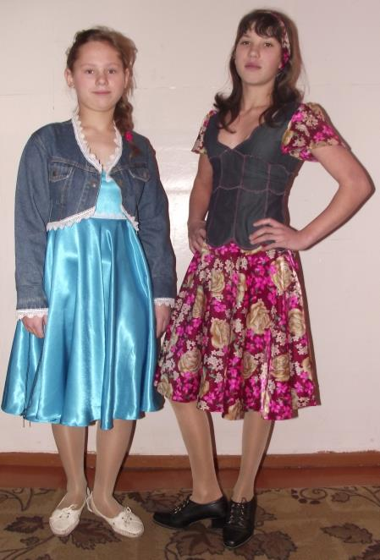 Модели № 6 и №3

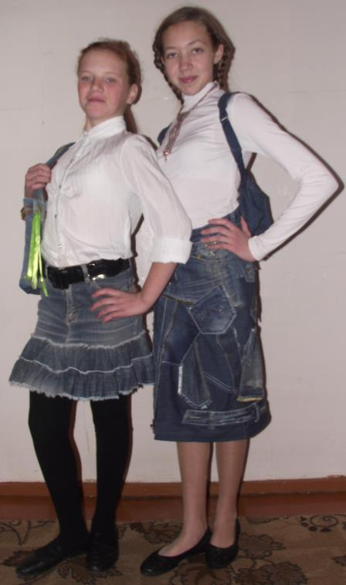 Модели № 1и №4